Новогусарівська гімназія
Балаклійської міської ради Харківської області
64264, Харківська область, Ізюмський район, село Нова Гусарівка,
вулиця Центральна, будинок 47, телефон 66-5-84
e-mail:novohusarivskiy@ukr.net, код ЄДРПОУ 25457752

Сценарій свята до Дня працівників освіти
Цей день
належить вам по праву
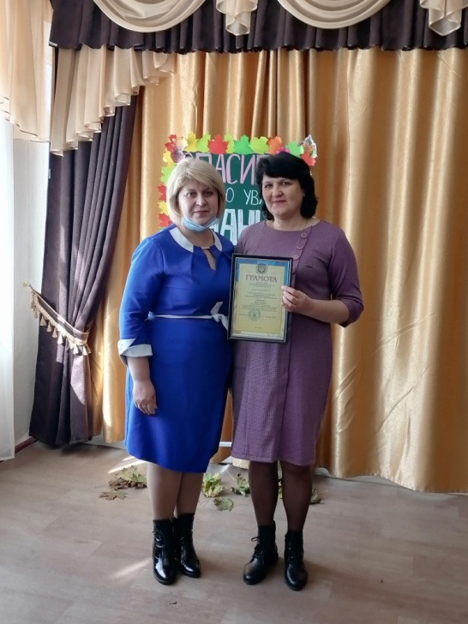

Розробила
вчитель початкових класів
Гнечка Надія Михайлівна

Сценарій свята до Дня працівників освіти
«Цей день належить вам по праву»
№1. (Звучить лірична мелодія. На фоні музики слова ведучого за кулісами).
Ведучий 1.
Жовтневі квітнуть небокраї,
Гаптує лист мережний осінь.
І сонце, ясно посміхнувшись,
Голубить тиху срібну просинь.
Сьогодні якось особливо
Дзвіночок кличе срібно звучний,
В осінній день, усмішок повен,
Видзвонює врочисто й гучно.
№ 2. (Дзвенить дзвінок. Виходять ведучі на сцену).
Ведучий 1. Доброго дня вам усім, хто прийшов привітати наших шкільних старших друзів з їх професійним святом.
Ведучий 2. Доброго жовтневого, осіннього, святкового дня!
Ведучий 1. Красива осінь вишиває клени, а жовтень дарує нам тепле і радісне свято – День працівників освіти.
Ведучий 2. Ми щиро раді вітати ва сьогодні у цій залі, бо цей день дійсно належить по праву тільки вам. Для вас – наша любов, вдячність, посмішки, квіти, вітання, наші дитячі спогади.
Ведучий 1. Традиційно в день осіннього освітянського свята ми вітаємо не лише педагогів, а й всіх працівників школи, які щоденно знаходяться поруч з нами, без яких неможливо уявити шкільний день. Сьогодні ми кажемо щире спасибі за їх добросовісну працю і щирі душі.
Ведучий 2.
Із безлічі професій на Землі,
Які вже є, яких ще будуть вчити –
Є головна, як віщий, сущий хліб,
І назва цій професії – Учитель!
Ведучий 1.
Учителю! За ваш невтомний труд,
За доброту безмежну, безнастанну
Сьогодні ваші учні віддають
Вам вдячність щиру і свою пошану!
Ведучий 2. Один раз на рік наближається день, коли ми вимовляємо «учитель», згадуючи при цьому не контрольну роботу, тематичне опитування чи підсумкову атестацію, а квіти і добрий натрій.
Ведучий 1. Про директора в школі кажуть, що він завжди йде попереду часу і весь колектив школи веде за собою. Директор робить усе, щоб у школі панували взаєморозуміння дітей, батьків, учителів, досконалість і високий професіоналізм, гуманність і справедливість.
Ведучий 2. Шановні педагоги! З нагоди професійного свята вас вітає директорка гімназії Людмила Михайлівна Савченко (виступ).
Ведучий 1. Напередодні свята ми провели соціологічне опитування серед учнів нашої школи – ось які найкращі якості води виділили у своїх вчителів.
Ведучий 2.
Почуття людської гідності.
Ведучий 1. Чесність, совісність, справедливість, об’єктивність.
Ведучий 2. Витримка, стриманість, терпеливість.
Ведучий 1. Організаторські здібності, вміння працювати з дитячим колективом.
Ведучий 2. Оптимізм, любов до життя.
Ведучий 1. І обов’язково, почуття смаку. Тільки ті люди, які мають тонке почуття краси до всього навчального, працюють у нашій школі.
Ведучий 2. А зараз ми хочемо ознайомити вас із новинками та тенденціями моди у 2021/2022 навчальному році.
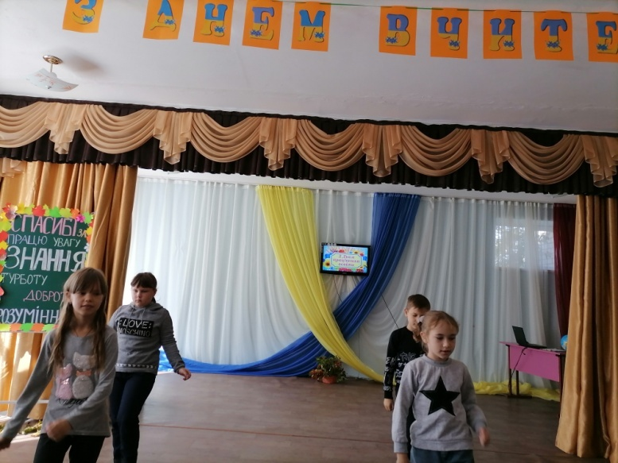
№3. (Музика. Показ моди).
Ведучий 1. Зверніть увагу, в цьому сезоні вийшли з моди прикраси зі зрізами знань та моніторингом. Вони тратили свою актуальність через те, що псують образ педагога, роблячи його втомленим та понурим. Найстильнішим аксесуаром для вчителів у цьому році є указка, яка підкреслює силует педагога, надає можливість виглядати стрункішою, витягає фігуру до певної висоти, до якої ніяк не може дотягтись Міністерство освіти, щоб гідно профінансувати цей стиль (виходить дівчинка з указкою).
Ведучий 2. Модні тенденції цього року пропонують педагогам знизити розміри класного журналу і звітності до мінімалізму, замінивши їх на клатчі та капелюшки, щоб надати образу вчителя романтизму та таємничості (дівчинка в капелюху та клатчем).
Ведучий 1. Родзинкою нашої колекції має стати велика заробітна плата, яку можна легко забрати у ще одному модному аксесуарі – у валізі великої ємності (дівчинка з валізою).
Ведучий 2. Останнім штрихом образу має стати щира людська посмішка! (дівчата дістають посмішки, роблять проходку).
Ведучий 1. Прийміть у цей святковий день вітання учнів початкової школи.
№4. (Звучить мелодія, на сцену виходять учні початкової ланки).
- Шановні наші вчителі
У першу неділю жовтня
У вас професійне свято.
Сюди ми прийшли сьогодні
Сердечно вас привітати.
- Вчителі наші ви дорогі
З святом сьогодні вітаєм!
Вчителі наші ви золоті
Щастя й добра вам бажаєм!
- Дякуєм вам всі ми від душі
За ваші труд і науку
У світ прекрасний, у майбуття
Ви видите нас за руку!
1 клас
- Я прийшов до школи вчитись,
Бо поставив за мету,
Що директором я стану,
Коли трішки підросту.
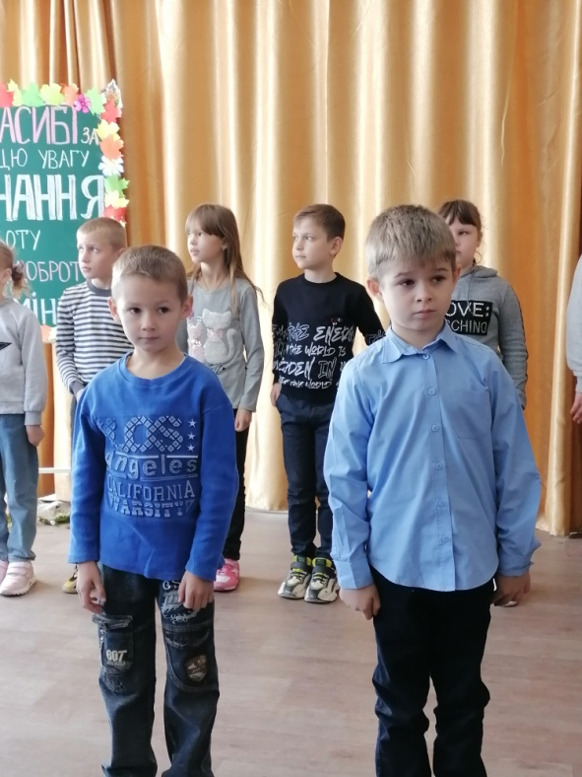
- Я також прийшов учитись,
Зараз хочу вам сказать,
Скласти розклад в школі зможу,
Лиш би всі предмети знать.
- Поки ще казати рано,
Може в фізики піду,
Чи географом я стану,
В клас екватор принесу.
- Мрію стати хіміком,
Таблицю підучу
І нові елементи
У ній я допишу.
- Я банкіром хочу стати,
А ще буду депутатом,
Бо люблю галасувати,
І розводити дебати.
- Як написати слово «МАМА»
Вчать початківці по програмі.
То наші перші вчителі,
До них приходим ще малі.
- Навчають як сидіти треба,
Дивитись в книжку, не на небо,
Як гарно руку піднімати,
І реченням відповідати.
- Буває їм із нами жарко,
Бо вчать писати без помарки.
Буває холод обіймає,
Коли неправильно читає.
Повинні нам ви все простити,
Бо поки що ми лише діти.
Буває тяжко дуже з нами,
Не тільки вам, а й нашим мамам.
- А найприємніше для нас,
Що і перший по четвертий клас,
Як не писали б й не читали б,
Нас не оцінюють у балах.
- Ось так. На заздрість бякам-букам,
Наш клас усім покаже клас!
Навчай нас, школо, всім наукам.
Ми ще здивуємо всіх вас.
- За те, що вчили клімат знати,
І нас вчите не заблукати.
Ми з вами всі моря проплили
І усі гори підкорили.
Ми вдячні вам за ті знання,
Що нам даруєте щодня.
- За невтомну працю вашу
Уклін вам до землі низький
Прийміть подяку щиро нашу
За труд учительський важкий.
- Хай добре вам весь час живеться,
Без горя, смутку та біди.
А галаслива вся малеча
Приносить радість вам завжди!
- Хай ваш дім повниться щастям,
Хай душа ще довго бринить.
Хай добром вам щиро віддасться
Кожен день, година і мить.
- За те, що кожен раз заходите у клас
За кожен новий день, за весен політ.
Ми будем вдячні вам, ми привітаєм вас
Ми скажем від душі — віват вчителі!
№ 5. (Пісня «Вже осінь за вікном»).
Ведучий 1. А ти знаєш хто, на вічне дитяче запитання «а чому?» навчає нас шукати відповідь самостійно?
Ведучий 2. Звичайно ж, вчитель.
Ведучий 1. -А хто використовує увесь діапазон своїх голосових звуків, намагаючись на перерві розказати щось цікаве - прецікаве?
Ведучий 2. -Учитель.
Ведучий 1. - Хто придумує нам домашнє завдання, відволікаючи нас від впливу вулиці, телефону, Інтернету, комп’ютера.
Ведучий 2. -Учитель.
Ведучий 1. - Кому в один день доводиться виступати в ролі вихователя, суспільного діяча, психолога, художника, космонавта.
Ведучий 2. - Кому?
Ведучий 1. -Учителю.
Ведучий 2.
-А хто наводить скрізь красу
Дуже любить чистоту?
Працю любить над усе,
На місця розставить все?
Ведучий 1.
-Гарно вимиють підлогу,
Підметуть усі кутки,
Крейди вам дадуть шматки
Разом. Наші техпрацівники.
Ведучий 1. Отож, дорогі вчителі та наші дбайливі техпрацівники зі святом вас і прийміть вітання!
№ 6. (Виступ 5 класу).
(Звучить музика «Вчителько моя», але її заглушує грім чи вибух. На сцену вибігають ворожка та її помічниця. Ведучі розгублено відступають).
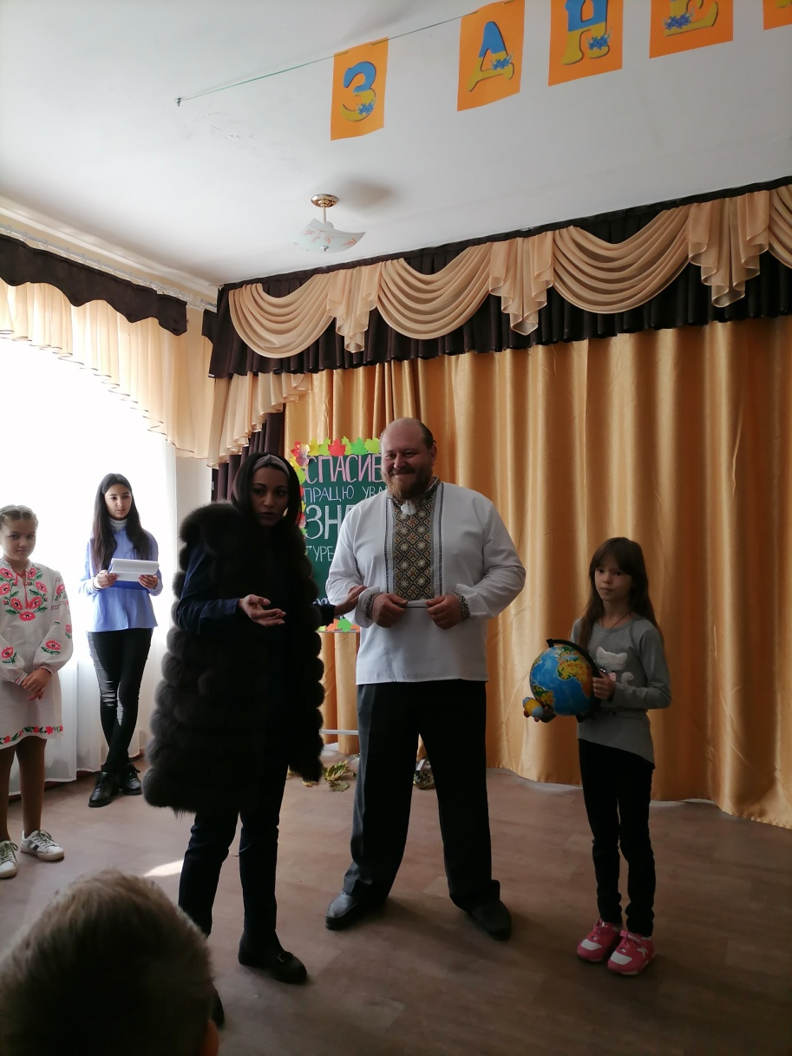
Віщунка. -Чи не здається тобі, Азочко, що ми не туди потрапили? Невже я знову, під час ворожіння, забула кинути лапку жабки чи хвостик мишки? Так ні...Я все зробила за рецептом. (Дістає з кишені папірець і пильно розглядає).
Віщунка. -А де ж друга половина рецепту? Куди ж вона поділася?
(Аза порсається в складках спідниці і знаходить другу половинку папірця).
Віщунка. - Ой лишенько! А ти кидала сюди квашених черв’ячків? Ні? А де ж ти їх поділа? Що? Поїла? Ох ти ж горе-ученице! Куди ж оце нас занесло? (Аза мовчки подає віщунці м’яч-глобус, який висів за плечима, і вказує на ньому місце).
Віщунка. - Моя ж ти розумнице! Це навіть краще ніж я сподівалася! День учителя в гімназії! Просто чудово! А ось і самі господарі...
(Віщунка підходить до класного керівника 9 класу)
Віщунка. - Голубчику, позолоти ручку всю правду скажу: що було, що буде, чим серце заспокоїться. Лежить на тобі тягар, вже місяць лежить. Так... (уважно розглядає долоню). Але вже недовго висіти йому над твоєю головою. Як тільки оцією рукою випишеш 2 атестати, станеш вільний, як птах. Ні виховних годин, ні генерального прибирання. Ось тобі амулет на щастя (чорна ручка), щоб атестати благополучно виписались, щоб був вільний...
(Далі віщунка переходить до вчителя фізики)
- Ой красунчику, а що це в тебе на долоні написано? F=m а (тре спідницею долоню вчителя). З першого вересня появилась у тебе сильна головна біль! Три роки вона буде мучити! Сама не розумію, де б їй взятись... Ну нічого, якось впораєшся. Ось тобі амулет (червона ручка). Як будеш контрольні перевіряти одиничку пиши, а нулик дописуй, одиничку пиши, а двійочку дописуй. І жодних проблем не матимеш.
(віщунка наближається до директора)
-О! Я чую надзвичайно сильну ауру! Це напевно козирний король. О, пардон, директор гімназії. Тут амулетом не відбудешся, яйцем треба викачувати. Азо, давай яйце. (Аза подає куряче яйце). Та ні, Азочко, це ж директор... (Аза знімає з плеча глобус і подає ворожці. Та качає глобус по плечах директора і приказує) Щоб руки не терпли, особливо права, коли ти, голубочко, будеш випускникам атестати підписувати. Та пильно слідкуй, щоб у них було поменше одноцифрових оцінок, а все двоцифрові та двоцифрові. (Заходить професор).
Професор. - Ах ти темна чорнокнижнице! І як ти встигаєш скрізь всунути свого носа? Хто тебе сюди запрошував?
Віщунка. - Явився, світило науки! І що ти за чоловік такий? У людей свято, а ти сваритися.
Професор. - Свято відкладається на не визначений термін...
Віщунка. - Як це відкладається? Поглянь, вже всі учні школи зібралися, щоб привітати своїх вчителів зі святом.
Професор. - Всі та не всі. Ось до мене надійшов сигнал, замінили вивіску, по дев’ять уроків щодня у розклад поставили і думають, що вже гімназія на університет перетворилось. Зараз ми влаштуємо тест-драйв нашим вчителям і почуємо їхню думку.
Ведучі читають по черзі:
В Алли Павлівни запитали:
- Скажіть, як ви прокидаєтесь на уроки? (Зорі, прозорі мої...)
- Скільки часу ви проводите в школі? - Звернулися до Надії Михайлівни (Додому я просилася...)
- На питання - В чому ви ходите на роботу?- Наталія Олександрівна відповіла: (Я іду такая вся в Дольче - габана...)
- Людмило Михайлівна, як ви викликаєте до дошки учнів? (Котику, котику, ходи до мишечки...)
- Олексію Васильовичу, яку ви співаєте пісню, коли їдете в школу? (Я тепер уже чувак, маю чорний кадилак...)
- Що ви любите отримувати в подарунок? - запитали в Галини Олександрівни (А наша Галя балована..)
- В Ольги Юріївни спитали, - Які оцінки ви ставите дев’ятому класу? - (Зібен, зібен, Ай лю-лю...)
- Валерій Леонідович, - Чому молоді вчителі ідуть працювати в школу? (Не хочуть в армію...)
- Інно Сергіївна, як ви ставитеся до свого колеги? (О Боже какой мужчина...)
- Як ви любите, щоб вас називали?, - запитали в Світлани Володимирівни (Ой Марічко, чічери...)
- Неля Григорівно, як ви заспокоюєте учнів ? (Я прошу тебя успокойся...)
- Надія Михайлівно, що ви будете робити після закінчення навчального року? (Я піду в далекі гори..)
- Людмило Михайлівна, Що для вас означає школа? - (Ну без неї ніяк, бо без неї ніяк...)
- Любов Юріївно, - Чи дозволяєте ви перездавати вірші? (Двічі в річку не ввійдеш не благай мене)
- Неля Григорівно, Який учень вашої мрії? (Натуральний блондин..)
- У випускника Діми запитали, що ти відчуваєш, коли продовжуються канікули? (Неужели жизнь моя продолжается..)
- Валерію Леонідовичу, чи є у вас домашня тварина? (В мене під ліжком жив собі павук..)
- Інно Сергіївна, Які фрази частіше звучать на ваших контрольних? - (Я не здамся без бою...)
- Олексію Васильовичу, А що ви кажете дітям, які беруть на уроці в руки зброю? - (Стріляй, скажи чому боїшся ти.. )
- Послухаєм, що відповів Вадим на запитання - Що ви відчуваєте, коли батьків викликають в школу? (О, нов, нов...)
- Чудово!!! Я навіть не сподівався на такі хороші результати. Це опитування показало, що наші вчителі здатні зрозуміти нас та допомогти у вирішенні певних проблем. Хочу всім вчителям у їх нелегкій роботі подарувати бочку розуму, глечик кмітливості і допитливості, підкову на щастя, мішок таланту та 100 м фантазії.
Ведуча 1. Тож прийміть наші щирі вітання. (Танець 7-8 класу).
Ведучий 1. (Привітання вчителів-предметників).
1 .У кожного з нас був, є або буде Вчитель. Це той, кому довіряємо свою долю, хто вірить у нас попри невтішні прогнози інших, нерідко - й батьків, і веде за собою. І навіть тоді, коли сили зраджуватимуть нам, він не втомлюватиметься переконувати: «Ти - зможеш. Ти зумієш. Ти обдарований...»
Ведучий 2. Із року в рік учитель продовжує себе у своїх учнях. Його думки, почуття, щедро віддані дітям, працюють на майбутнє. Образ улюбленого вчителя, доброго і водночас вимогливого, ми будемо пам’ятати все життя.
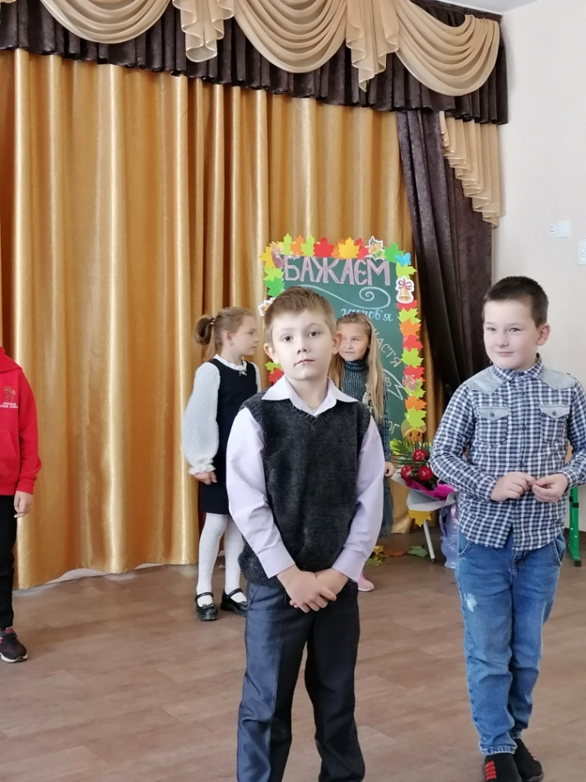
Ведучий 1. Хоч має вчитель менше свят, ніж буднів,
Йому не треба більших нагород:
Яке то щастя - буть корисним людям,
Учить його величність - наш народ.
Ведучий 2. Знання і мудрість дарувати дітям,
Нести сердечне світло доброти.
Почесніше покликання на світі
І радісніш від цього не знайти.
Єгор. (Вчителю біології. ) Шановна Людмило Михайлівна! Я ніколи Вам цього не казав, але сьогодні скажу. Я впевнений, що Ви бачили, як я списував самостійні роботи з біології, хімії. Сьогодні я хочу зізнатися, що списував ще й на семестровій контрольній роботі 20 квітня 2021 року. Мені соромно! Я каюсь! Але це справді було. Та більше цього не буде.
Софія. (Вчителю математики)
1.Дорога наша Ольго Юріївна! Ми Вам казали небагато слів, а таких, як сьогодні, взагалі ніколи не казали.
З Вами складне стає легким, заплутане - простим, а неймовірне - реальним. Дякую Вам за знання, за доброту душі і за золоте серце. Я б Вам ніколи цього не сказала, але разом з усіма сьогодні покаюсь. Я теж колись не зробила домашнього завдання. І не тому, що не знала як, а просто дуже хотілося подивитися улюблений серіал.(Виступ 6 класу).
Вчителям-філологам
Єгор. Шановні Любове Юріївна та Наталіє Олександрівна!
Софія. Dеаг Інно Сергіївна та Галино Олександрівно!
Єгор. А можна я скажу? Бо можу забути. Дорогі мої вчителі англійської мови! Я Вам цього ніколи не казав, але сьогодні зберу всі сили і скажу. Я довго тренувався. Написав на руці, щоб не забути від хвилювання. (Учень говорить кілька простих фраз англійською мовою з помилками, підглядаючи на записи на долоні.
Щось слабо виходить...Але Ви можете бути впевнені, що я ніколи не видам жодної державної таємниці шпигунам.
Софія. Милі наші вчителі мов - української, англійської - ви, звісно, здогадались, що наш Єгор жартує. Бо завдяки вашим старанням ми вільно володіємо мовами й думками. Дякуємо вам за терпіння, за жертовну працю. За віру в нас - ваших учнів, адже ми все життя - лише учні...
Виступ………..
Єгор. Учительська професія здебільшого жіноча. Але, коли на урок приходить справжній чоловік, та ще коли в класі дівчата, то сумно точно не буде. Шановні наші чоловіки-вчителі, для нас ви - взірець мужності, краси і благородства. І Вам ми теж хочемо сьогодні відкрити деякі шкільні секрети.
Софія. Шановний Валерій Леонідович! Я ніколи Вам цього не казала, але сьогодні скажу. Пам’ятаєте презентацію, яку Ви робили три роки? Її видалила я! Музику на всіх комп'ютерах, яку Ви ніяк не можете видалити, закачала я! Віруси на всіх комп’ютерах - теж моїх рук справа. І наостанок: Вашу улюблену лазерну мишу з підсвіткою давно з'їв мій рудий кіт. Все. сказала. Змогла. Бо, не зважаючи ні на що, я впевнена, що ми улюблені Ваші діти, а ви найвеселіший, наймиліший і найдобріший вчитель у школі.
Софія. Любий наш Олексій Васильович! Я вмію бігати й стрибати! Але в кедах я виглядаю неефектно. Давайте я всі заліки здам на випускному вечорі: красива, із зачіскою, на високих підборах. Уявляєте: я біжу з квітами і мене знімає
камера... Краса...
Виступ………..
Єгор. Шановна Марина Олександрівна! Я дуже люблю історію. Повірте, я її вчу. А якщо раптом на уроці я казатиму щось далеке від правди, сприймайте це як варіативне трактування подій альтернативною науковою школою.
Софія. Дорогі вчителі, милі, добрі й талановиті! Ми хочемо подякувати Вам за допомогу у підготовці всіх шкільних заходів. І можемо голосно сказати на весь світ, що Ви умієте навчити співати кожного, у кого виріс рот, та навчити танцювати тих, хто хоч трішки відчуває ритм.
Єгор. Дорогі вчителі, щиро дякуємо Вам за щедрість вашої душі, за ваші вмілі руки, за те, що ви вчите нас нехитрим життєвим мудростям, без яких не може обійтись жодна людина. Скільки різноманітних наказів директора школи чули ми за час навчання. А сьогодні, користуючись нагодою, в день самоуправління, ми видали свій наказ!
Наказ
- Директору школи:
Сьогодні розкурити з учнями люльку миру і закопати томагавк непорозумінь за межами навчального закладу.
- Завучу школи:
Пункт 1. Зважаючи на бажання учнів, збільшити кількість уроків малювання, фізкультури, праці. Відповідно зменшити кількість уроків математики, фізики, хімії.
Пункт 2. Ввести уроки перукарства та косметології, щоб уникнути підпільного створення зачісок та оригінального макіяжу.
Пункт 3. З метою плідного проведення дозвілля учнів організувати факультатив азартних ігор.
- Класним керівникам:
Не шукайте зустрічі з учнем. Коли ви йому будете потрібні, переважно в кінці семестру, він вас сам обов’язково знайде.
- Всьому колективу:
Пункт 1. Під час контрольної роботи не дивіться пильно на учня. Він може подумати, що ви підозрюєте його у списуванні і образиться.
Пункт 2. Ніколи не запитуйте, чому ви вперше бачите учня в класі. Можливо, ви самі були неуважні.
Пункт 3. Поспівчувайте, заради оцінок у табелі учень іде на все, навіть на уроки.
Вітання………
Ведучий 1. День учителя - це свято зустрічей, спогадів і ніжного сподівання. І саме в таку мить ми згадуємо людей, які сьогодні не можуть бути поруч з нами, людей, які навіки перейшли життя межу. Можливо, справді інше є життя. Можливо це вони сяють нам з небес зірками. Неначе нещодавно ці люди були поруч.
Ведучий 2. Давайте вшануємо світлу пам'ять всіх померлих вчителів хвилиною мовчання. (ХВИЛИНА МОВЧАННЯ)
Ведучий 2. Шановні наші, любі працівники та вчителі. Це свято ми приготували для Вас з теплом, ніжністю та любов'ю!
Ведучий 1. Адже, Ви заслуговуєте найбільших нагород, найвищих відзнак за свою віддану працю.
Ведучий 2. Бажаємо Вам здоров’я, миру, наснаги і добрих людей на Вашому життєвому шляху!
Ведучий 1. І завжди пам’ятайте, що ви заслуговуєте найголовнішого — бути щасливими! (танець 4 класу ).

Ведучий 1. Шановні працівники нашої гімназії.
Всі ми Вам бажаєм щиро:
Нехай ця осінь золота
Вам подарує вік щасливий,
Щоб не згорали доброта,
Здоров'я, радощі і сила.
Ведучий 2. Щоб ваш важкий почесний труд
Був плідний, як багата осінь.
І кожен день, що йде новий,
Хай тільки щастя вам приносить.
Ведучий 1. Хай творчий вогонь в вашім серці не згасне.
Разом. Дякуємо Вам за все.
Ведучий 2. Учні нашої гімназії підготували для вас ще один сюрприз... На прохання дітей (не скажемо з якого класу) в школі запрацювала пошта вдячності. У цих конвертах - прості слова любові, хай навіть з помилками, та йдуть вони від дитячих сердець, у яких ви сієте добре, розумне, вічне...
ПОШТА ВДЯЧНОСТІ ( Попередньо на листках з учнівських зошитів учні всіх класів написали листи вдячності чи святкові побажання вчителям та іншим працівникам, школи (за бажанням). Великі конверти з листами вручаються на святі класним керівникам класу).
Ведучий 1. Наше свято добігає кінця і ми хочемо ще раз привітати всіх, хто пов’язав своє життя зі школою. Тих, хто протягом кількох років навчає наш клас, і кому випала доля вчити інших.
Ведучий 2. Спасибі за любов і ласку, за вашу працю, за підтримку, розуміння і щастя відкриттів.
Ведучий 1. Хай злагода й мир будуть в вас на порі,
А лихо нехай обминає поріг!
Хай діти й онуки шанують завжди,
А доля вам щедрі дарує плоди.
Ведучий 2. Літо не біда - якщо сивина, -
Ведучий 1.І тільки все добре в житті щоб велося,
Хай збудеться все, що іще не збулося!
Як сонце на небі щоденно сіяє,
Так щастя в житті вашім хай розцвітає!
Ведучий 2. Як вода джерельна будьте ви здорові,
Ведучий 1. Хай подарує доля сто щасливих років!
ФІНАЛЬНА ПІСНЯ «А ми бажаєм вам добра».

